Цифровой телескоп
Соловьёв Даниил Александрович, Воробьёв Евгений Анатольевич
Вологодская область, город Сокол,
БОУ ВО «Вологодская кадетская школа – интернат имени Белозерского полка», 8 «А» класс.
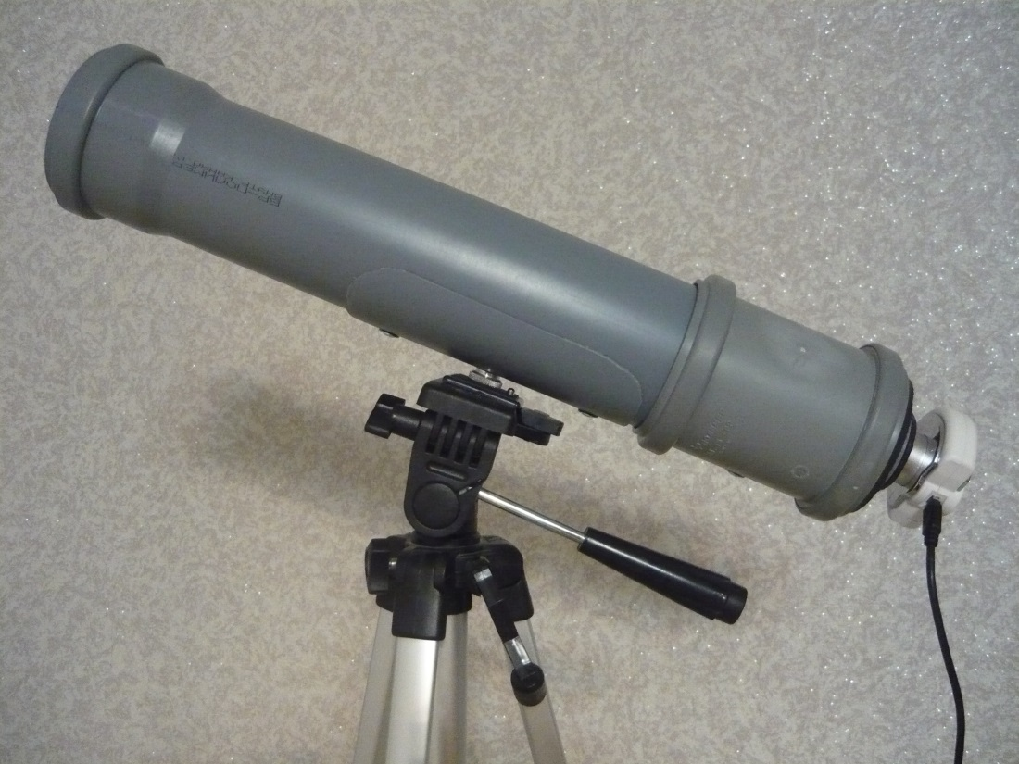
Научный руководитель:
Молотков Юрий Александрович,
Заслуженный Учитель РФ,
БОУ ВО «Вологодская кадетская школа-интернат имени Белозерского полка», учитель физики.

2016 год

ОГЛАВЛЕНИЕ

Аннотация…………………………….………………………..…...
Введение. Постановка цели и задач…..………..……………….
Глава 1. Конструирование прибора.
1.1. Принципиальная схема ….……………………….…………...
1.2. Процесс изготовления прибора…………………………..….
1.3. Определение фокусного расстояния………………………….

Глава 2. Использование телескопа
2.1. Применение телескопа…………………………..…..
2.2. Аналоги телескопа…………………………..................
Глава 3. Заключение.
3.1. Анализ результатов исследования. …………………………
3.2. Фото с телескопа. …………………………………….…………….
3.3. Литература. ………………………………………………………….

Аннотация
Объектом исследования является процесс разработки и конструирования цифрового телескопа. Безусловно, различные способы конструирования таких телескопов описаны в интернете и специальных книгах по астрономии! Но важно научиться осуществлять этот процесс самостоятельно в лабораторных условиях. Целью работы является изучение основ оптики и изготовление телескопа. Для достижения этой цели необходимо решить следующие задачи:
1. Изучить теоретические основы и принцип работы линзовых телескопов.
2.Понять принцип работы современных оптических телескопов.
3. Изготовить телескоп в домашних условиях.
4. Исследовать возможности данного прибора.
В работе использован экспериментальный метод исследования.
Введение. Заинтересованность проекта. Постановка задачи.
В Январе 2016 наш класс побывал в планетарии города Вологды. Во время экскурсии нам рассказали о Солнечной системе и о науке астрономии. Особенно интересно было послушать о современных телескопах. Мы узнали, что первый телескоп сконструировал голландский очковый мастер Иоанн Липперсгей в 1608 году. После этой экскурсии у нас появилось желание создать телескоп для наблюдения небесных светил и изучения звёздного неба. Каждому мальчишке хочется понаблюдать за космическими объектами. К тому же сделать телескоп в домашних условиях дешевле, чем купить в магазине. Кроме того можно получить большое удовольствие от работы по его конструированию.

Глава 1. Конструирование прибора.

  - Принципиальная схема телескопа

На картинке изображена схема телескопа. Прибор состоит из двух основных узлов, объектива и цифровой камеры. В качестве объектива мы решили использовать собирающую линзу диаметром 75 мм и фокусным расстоянием около 40 см. А вот цифровую камеру взяли из комплекта цифрового микроскопа. Тубусом послужила пластиковая труба диаметром 75 мм. В ходе эксперимента мы установили фокусное расстояние собирающей линзы. Наводка на резкость осуществляется с помощью соединительной муфты, в которой прорезан косой паз для изменения продольного положения цифровой камеры.

Внешний вид нашего телескопа.
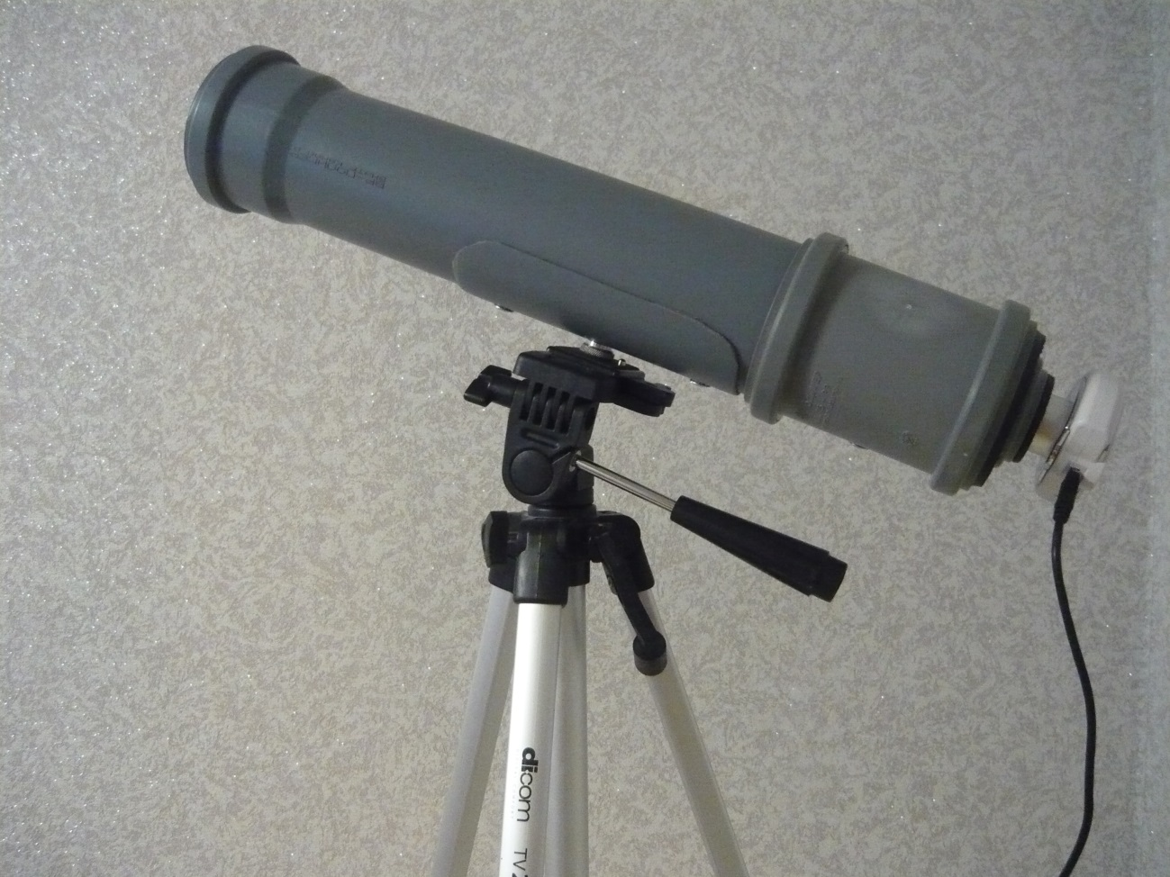

1.2. Процесс изготовления телескопа.
Для создания телескопа нам потребовалась пластиковая труба диаметром 75 мм, труба-переходник 40х45 мм, резиновые уплотнители 75х40 мм и 40х25 мм. Трубы соединены между собой специальным механизмом фокусирования - соединительной муфтой для труб диаметром 75 мм. В трубу - тубус длиной 40 см установили оптическую линзу диаметром 75 мм и закрепили её. После этого выпилили в соединительной муфте канал для винта. При повороте муфты вдоль оси телескопа перемещается цифровая камера и мы добиваемся резкого изображения объектов. Цифровая камера установлена в трубе с внутренним диаметром 40мм с помощью резиновой прокладки. На боковой поверхности тубуса установлено стандартное крепление для штатива. В качестве подставки для телескопа используется штатив для фото и видеокамер. Цифровую камеру мы использовали от цифрового микроскопа. Подключили цифровую камеру телескопа к компьютеру и получили картинку на экране.

Комплект деталей:

Деталь | Маркировка | количество | Стоимость
Труба | 75мм | 1 | 30 руб.
Труба | 45х40мм | 1 | 40 руб.
Муфта | 75мм | 1 | 55 руб.
Резиновый переходник | 75х40мм  40х25мм | 1  1 | 20 руб.  15 руб.
Цифровая камера |  | 1 | 200 руб.
Штатив |  | 1 | 1000 руб.
Винт |  | 1 | 20 руб.
USB-провод |  | 1 | 80 руб.
Линза |  | 1 | 100 руб.

Себестоимость прибора составляет 1560 рублей.

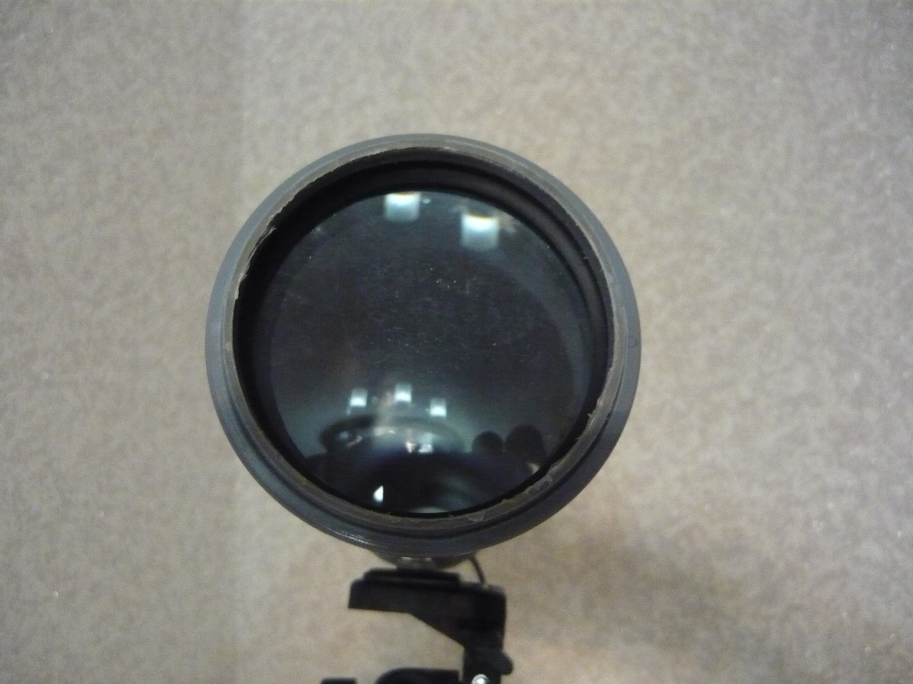

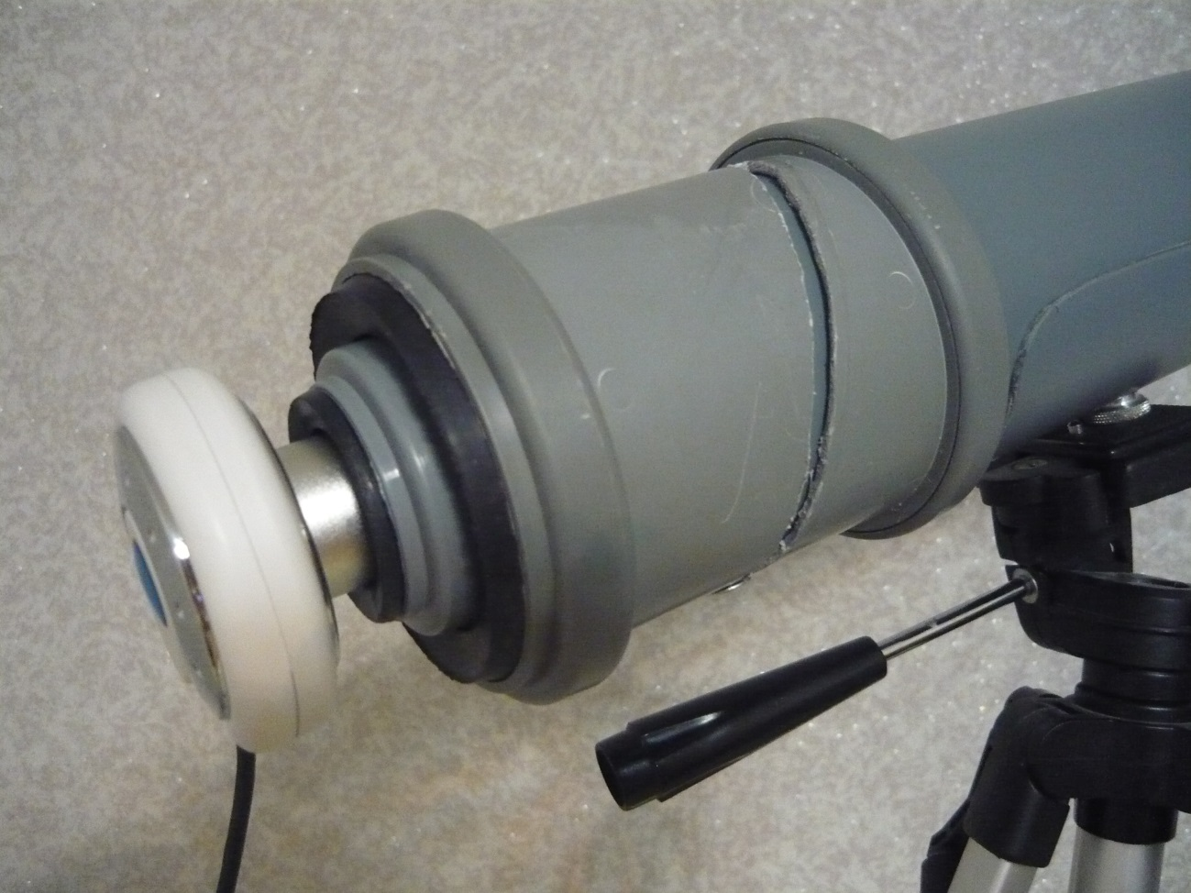
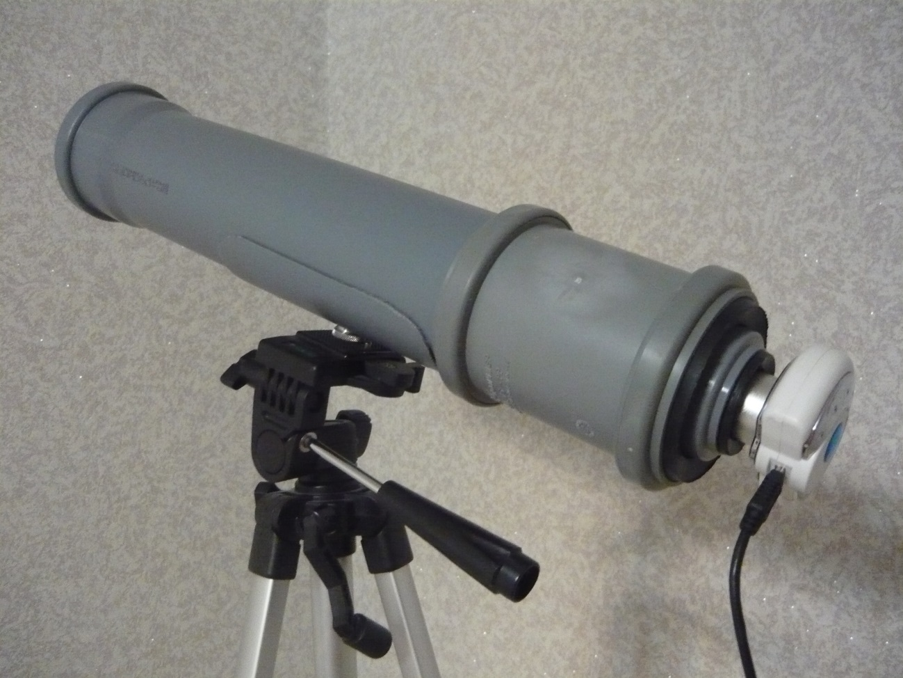

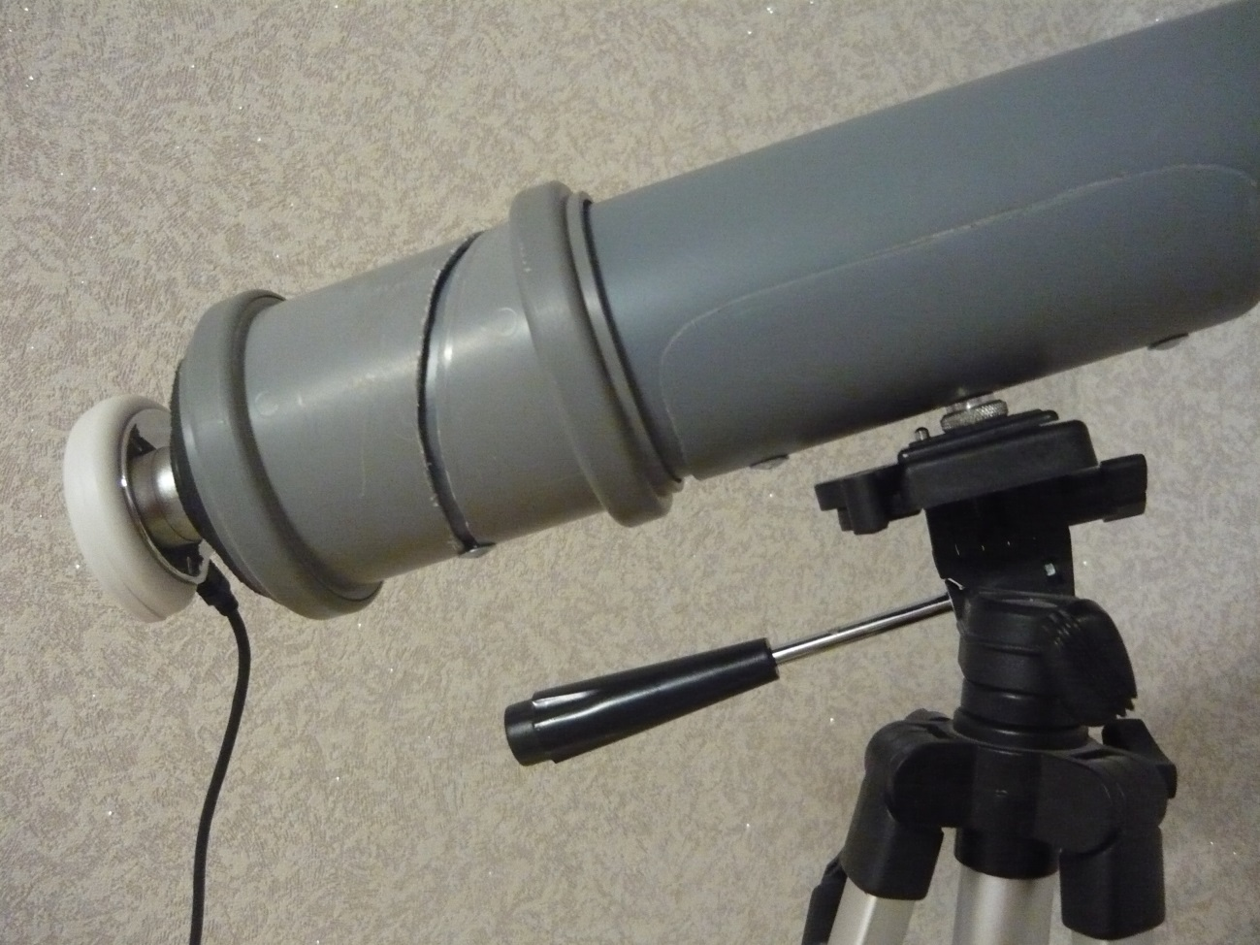
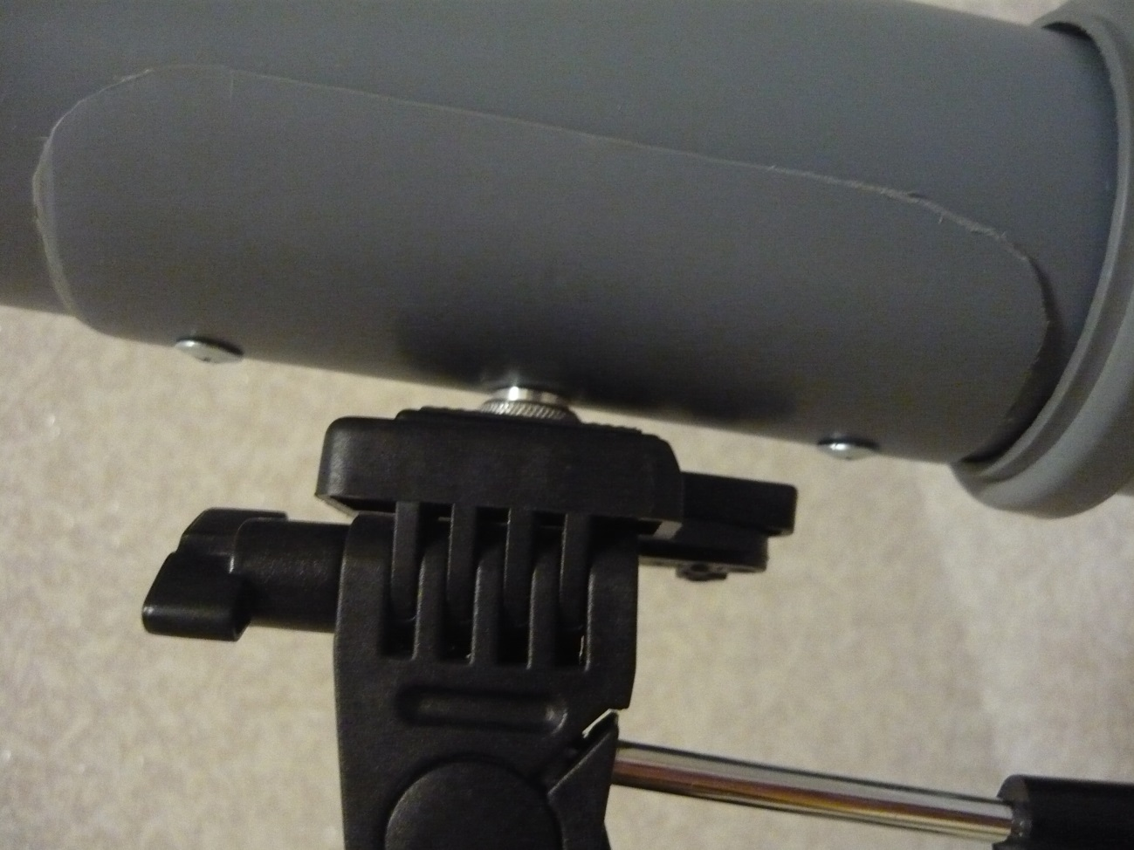
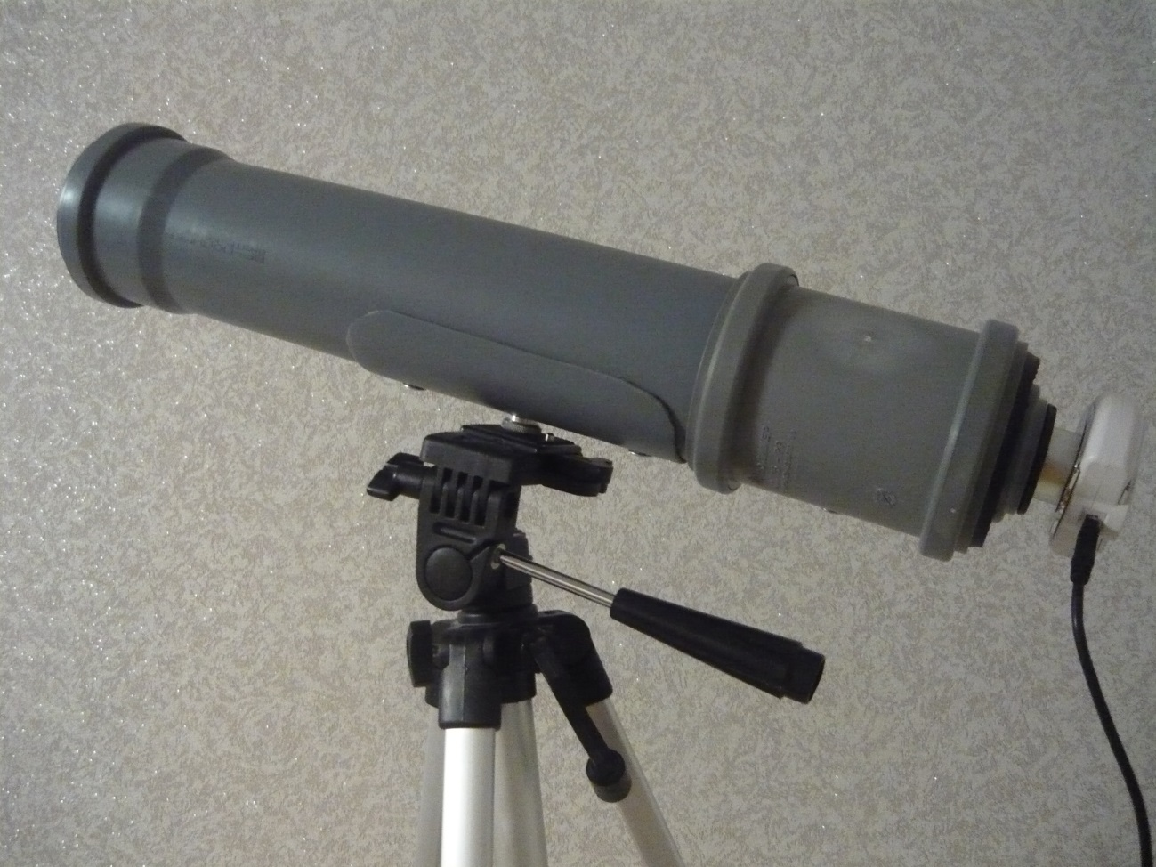

1.3 Определение фокусного расстояния.
При изготовлении тубуса телескопа необходимо знать фокусное расстояние линзы объектива. Чтобы его определить мы собрали экспериментальную установку. Для эксперимента потребовались следующие приборы и материалы: линза, экран, лампа на подставке, источник тока, провода, линейка. На экране мы получили четкое уменьшенное изображение лампы. Измерили расстояние от лампы до линзы d=57 cм, расстояние от линзы до изображения f=131cм. Для расчета фокусного расстояния мы пользовались формулой тонкой линзы:
1/F=1/d+1/f. 1/F=(f+d)/d*f отсюда F=d*f/(f+d) F=57*131/(57+131)=40см.
Фокусное расстояние линзы составляет 40 см. Значит труба тубуса должна быть длиной около 40 см!

Глава 2. Использование телескопов.
2.1. Применение телескопов.
Оптические телескопические системы используют в астрономии для наблюдения за небесными светилами, в оптике для различных вспомогательных целей: например, для изменения расходимости лазерного излучения. Также, телескоп может использоваться в качестве зрительной трубы, для наблюдения за удалёнными объектами. Самые первые чертежи простейшего линзового телескопа были обнаружены в записях Леонардо да Винчи. Построил первый линзовый телескоп в 1608 Ханс Липперсгей. Также создание телескопа приписывается его современнику Захарию Янсену. В 1610 году линзовый телескоп построил Галилео Галилей. С помощью этого телескопа Галилей обнаружил, что Млечный путь-это огромная россыпь звёзд. Телескоп предназначен для того, чтобы видеть предметы на очень большом расстоянии, например планеты, звезды и т.д. Благодаря данному изобретению человечество может изучать не только нашу планету, но и космическое пространство. В настоящее время ведется активное изучение космического пространства. Именно для этой цели ученые изобретают телескопы с огромным увеличением.
Телескоп может использоваться как зрительная труба. С помощью телескопа мы можем наблюдать за различными удалёнными объектами.
Телескоп может быть использован и как как разведывательная установка. В боевых действиях в годы Великой Отечественной войны военные наблюдали в телескоп позиции врага. Наш телескоп может использоваться так же как разведывательное оборудование. С его помощью можно не только рассматривать объект, но и получить фото и видео материалы в цифровом формате. Если обычный линзовый телескоп дает только перевёрнутое изображение объекта, то наш телескоп позволяет получать прямое изображение. Для этого достаточно повернуть цифровую видеокамеру.

2.2. Аналоги телескопа
Функциональный телескоп марки Eastcoligh 32003. Позволит вам наблюдать за планетами Солнечной системы и звёздами!
Обладает такими тех. характеристиками:
• Диаметр объектива составляет 3 см ;
• Фокусное расстояние 40 см;
• Диаметр окуляров 20 и 4 мм;
• Состоит из пластика и метала;
• Телескоп на штативе
• Цена 2200 руб.
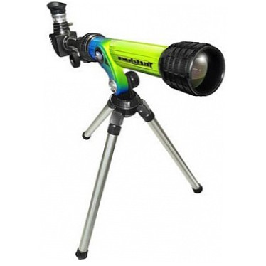

Телескоп Celestron PowerSeeker 80 AZS

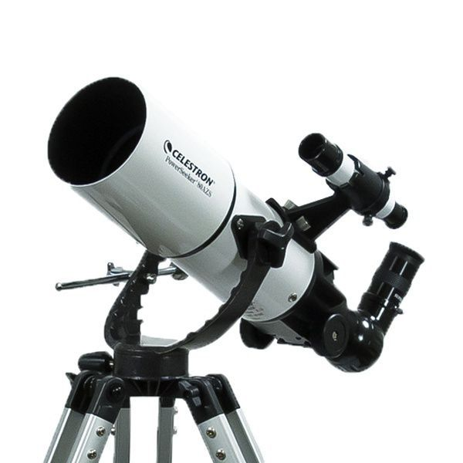
Обладает такими техническими характеристиками:
• Оптическая схема - ахроматический рефрактор;
• Многослойное просветление, стеклянная оптика;
• Диаметр объектива – 8 см, фокусное расстояние 40 см,
• Алюминиевый штатив с полочкой для аксессуаров;
• Легкая сборка, не требующая дополнительных инструментов.
•Цена 11 000 руб.
Внешний вид созданного нами телескопа.
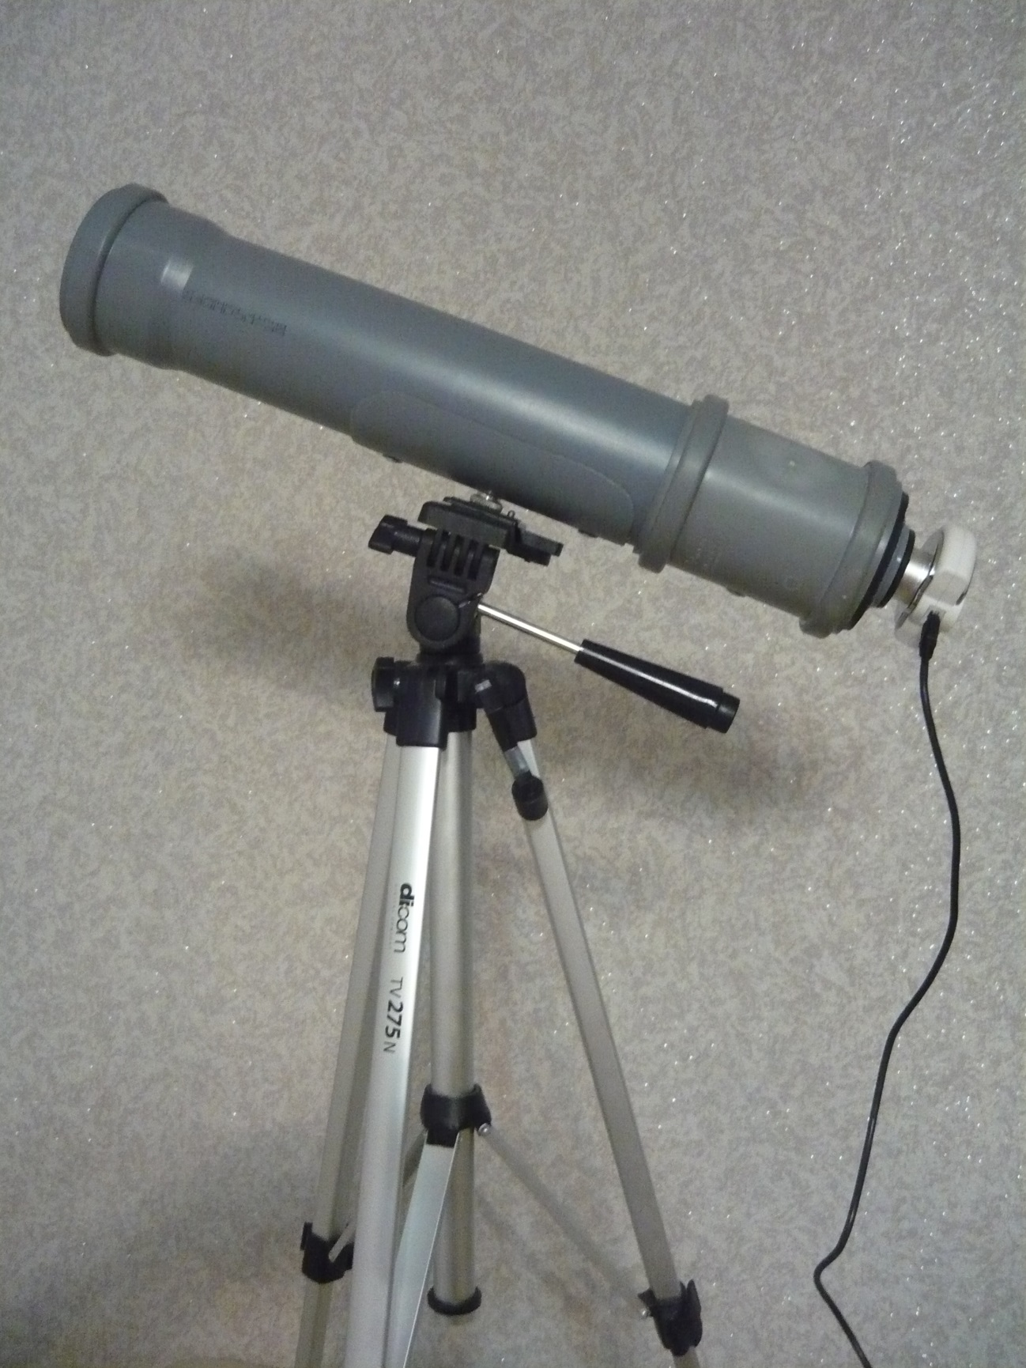

Глава3. Заключение.
3.1. Анализ результатов исследования.
Мы рады, что удалось сконструировать телескоп! Созданный нами прибор позволяет рассматривать небесные тела на мониторе компьютера, делать фото и видео съёмку в цифровом формате. С помощью данного прибора нам удалось сделать снимки Луны и удаленных объектов.
3.2. Фото с телескопа
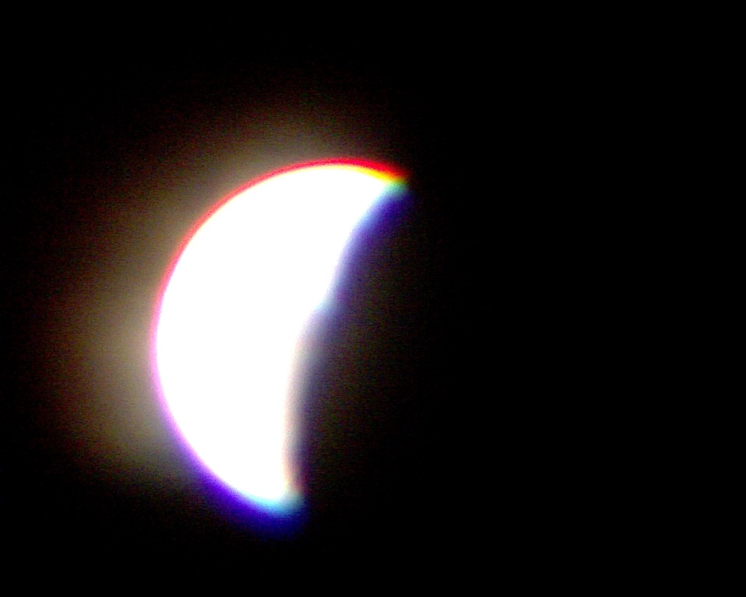

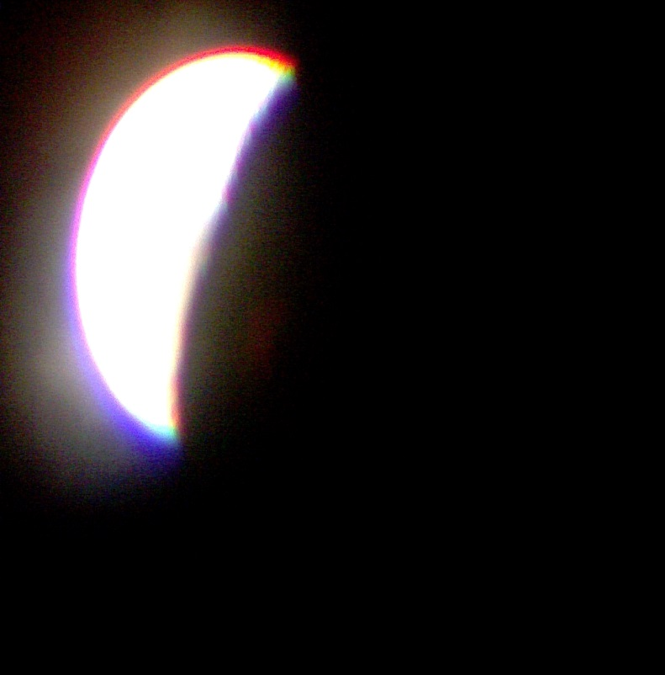

Пока наши фотографии получились нечеткие. Одной из причин может быть смещение цифровой камеры относительно оси телескопа или нестрогая перпендикулярность ее оси телескопа.

Фотографии удалённых объектов.
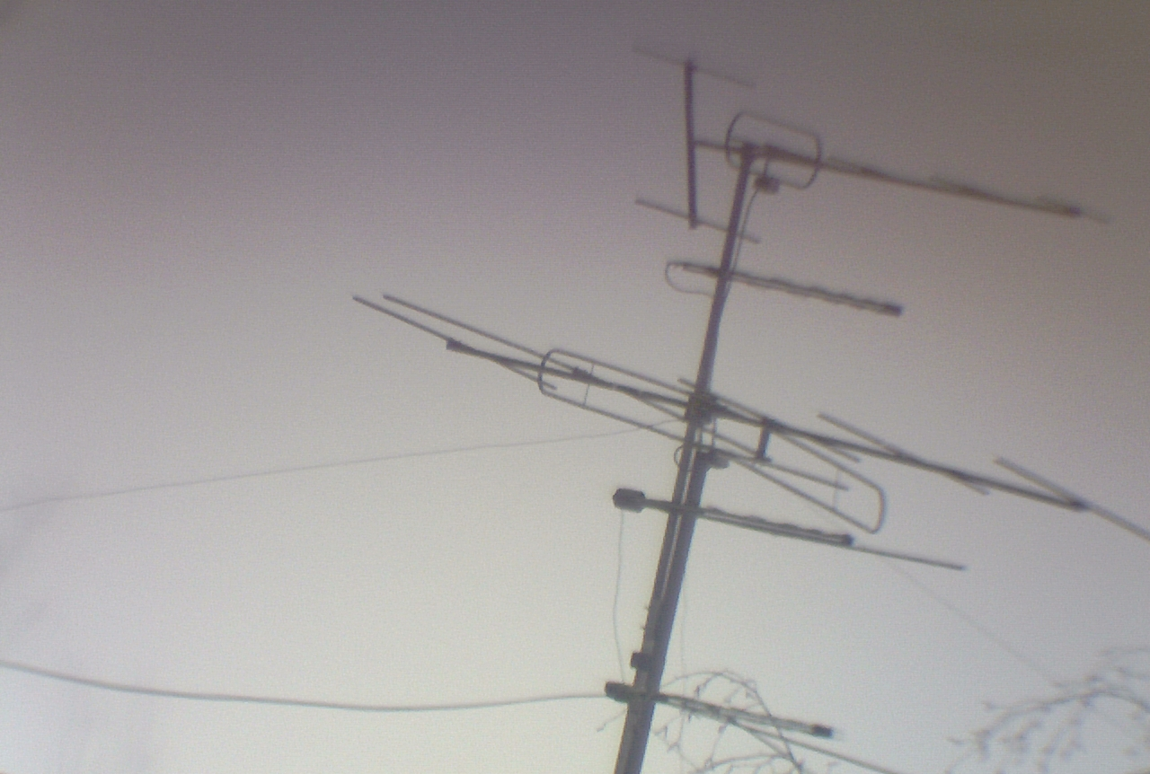

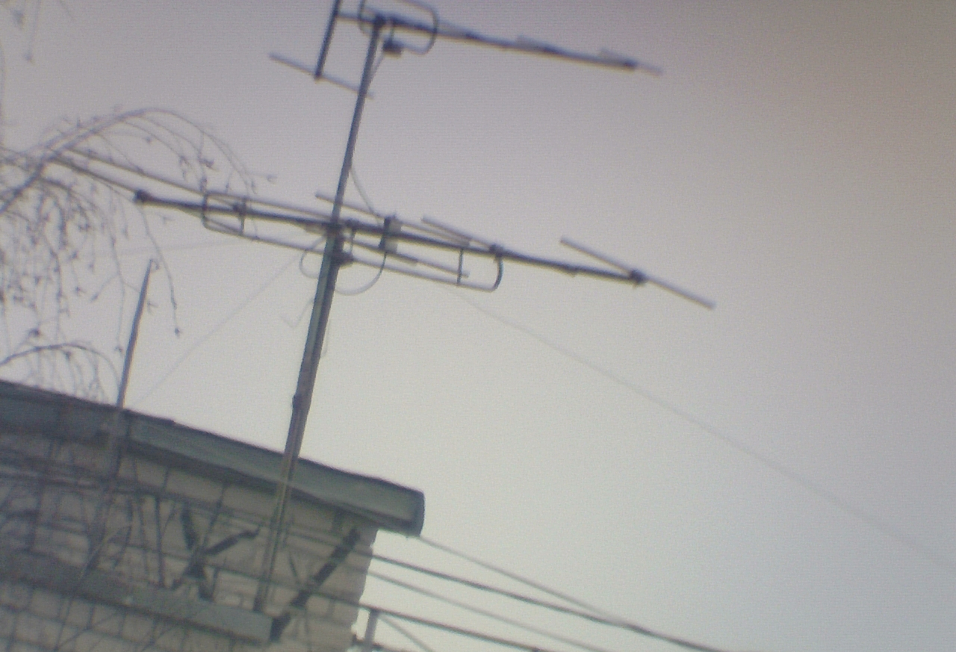
Перспективы исследования.
Установить причины нечеткого изображения. Это может быть смещение цифровой камеры относительно оси телескопа или нестрогая перпендикулярность ее оси телескопа.
Получить четкое изображение небесных тел и удаленных объектов.
Сфотографировать планеты и звезды .

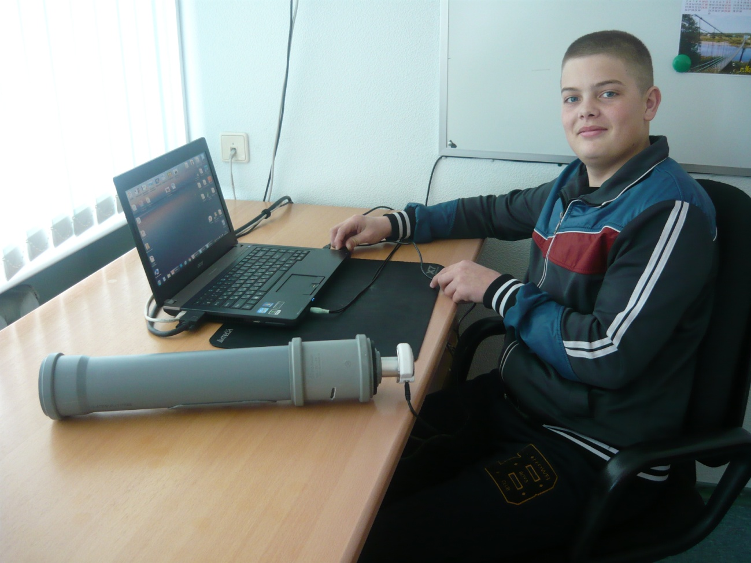

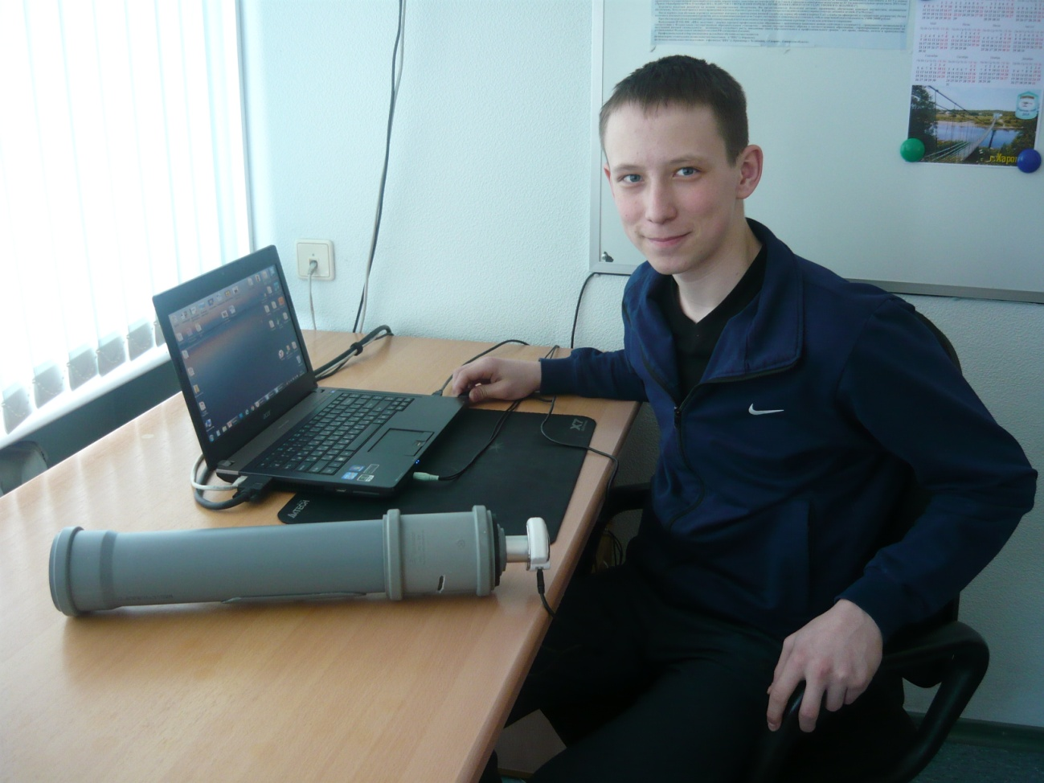

3.3. Литература.
1. https://ru.wikipedia.org/wiki/Телескоп
2.http://telescope1.ru/catalog/telescopes/celestron-powerseeker-80-azs.html?stid=4848&stid=4848&src=Celestron%20PowerSeeker%2080%20AZS&aid=23585&yclid=468463150514310299
3.http://kinder-baby.ru/categories/shkolnye-prinadlezhnosti/teleskopy/teleskop-na-shtative-eastcolight-32003

